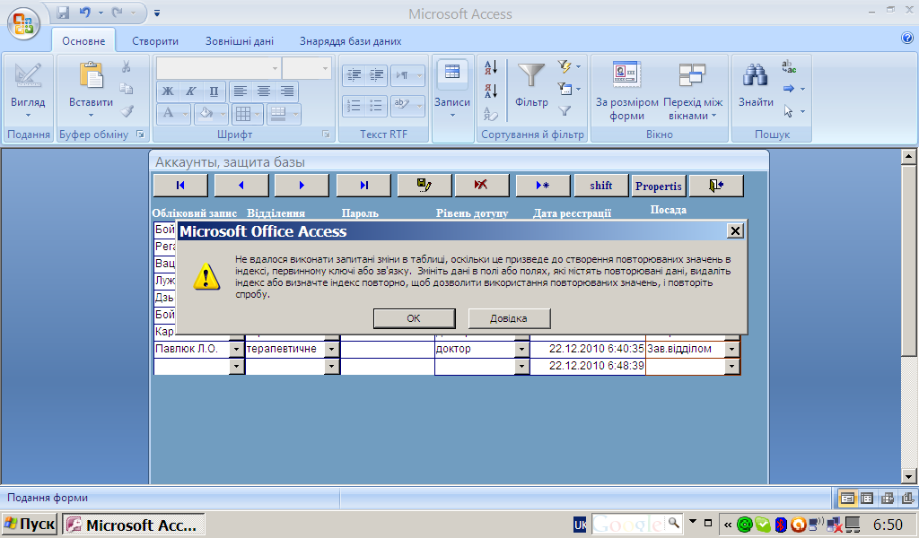
При спробі змінити прізвище начмеда видає таку помилку, може я щось не так роблю? А зав. Відділом взагалі не висвічує в первинному описі.

